MANUAL DE SISTEMA Y DE USUARIO

Docente: Gastón Silva Sánchez.

Materia: Proyecto de Sistemas II.

Fecha: 16/06/2023.

Estudiantes: Pablo Daniel Campos Dalence.

Johan Pablo Merida Hinojosa.

* Instalacion del sistema.
  1. Para la Instalacion del sistema necesitamos dos cosas principales que son: Flutter y Xampp. Para la instalación de cada una de ellas es con su respectiva pagina las cuales son:
     + <https://docs.flutter.dev/get-started/install>
     + https://www.apachefriends.org/es/download.html
  2. Para la instalación estamos usando las ultimas versiones y todas las instalaciones que se usaron en este proyecto son para Windows.
  3. Ya con todo instalando nos dirigimos al git hub del proyecto el cual es:
     + https://github.com/johanmerida8/LoRaElfec.git
  4. Luego se tiene la API que esta hecha en PHP para el manejo de la base de datos.
  5. La base de datos es un backup el cual está en lenguaje SQL tanto para la API como para base de datos lo que se tiene que hacer es usar xampp
  6. Para la API se tiene que guardar la misma en una carpeta que se crea al instalar xampp que está en (C:/xampp/htdocs). Ese es el apartado donde se debe tener para la API.
  7. En cuando la base de datos lo que se tiene que hacer es ejecutar xampp con las opciones de apache y mysql activas para después apretar la opción “admin”, esto te redirigirá a una pagina web donde se puede manejar diferentes bases de datos creadas por defecto de xampp.
  8. Ya después de entrar en la pagina llamada “*phpmyadmin*” crearemos una base de datos nueva vacia.
  9. Con la base de datos ya creada tenemos que seleccionarla en la parte del lado izquierdo.
  10. Seleccionamos la parte que dice “importar”, dentro de ese apartado seleccionamos la base de datos que se les paso, para luego darle al botón importar que esta al final del todo.
  11. Ya con esto seria modificar dentro del código la conexión a la base de datos, ya que esto depende de como se le llama a la misma.
* Ventana de administrador.
  1. Ventana de inicio de sesión.

En esta ventana es donde el administrador puede ingresar los datos de: correo y contraseña. Cuando el administrador o el cliente logra ingresar, el sistema detecta automáticamente el rol para poder mostrar diferentes opciones.

* 1. Ventana de Registro de usuarios.

En la ventana de registro de usuarios, donde el usuario puede poner su información personal como son los campos: nombre, correo y contraseña. En caso de que el usuario ya exista se lanza una advertencia donde se especifica que el usuario que está intentando ingresar ya existe, por lo que ya puede proceder a iniciar sesión.

* 1. Pagina principal.

Esta es la vista de la ventana principal del administrador donde tiene varias redirecciones a otras ventanas para realizar diferentes operaciones dentro de ellas.

* 1. Ventana para la creación de Categorías.

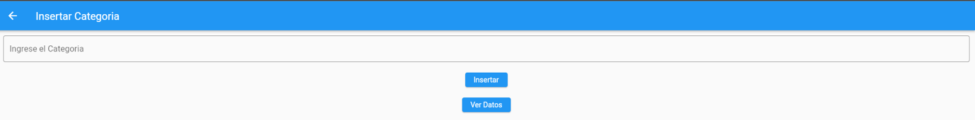

Esta es la ventana para la creación de una categoría la cual cuenta con: diferentes apartados los cuales son: un campo de texto para poder ingresar el nombre de la categoría, dos botones uno donde hacemos el ingreso de los datos y otro para ver la lista de todos los datos que se tenían en la base de datos.

En el momento que se apreta el botón de “ver datos” se redirige a otra ventana donde se muestra un listado de los todos los datos que se tienen relacionados a la categoría. Si es que el administrador quisiera editar alguno de los datos que se muestra anteriormente lo único que tiene que hacer es dar click en alguno de los datos del listado



Para que se muestre esta ventana donde podrá editar el nombre de la categoría y actualizar si es que lo desea.

* 1. Ventana para la creación de Importes.

Esta es la ventana de creación de “Importes” el cual cuenta con los campos de texto que son: descripción y precio, además de contar con un combo box en el cual se muestran las categorías ya creadas para poder asignar al importe que se va a crear.

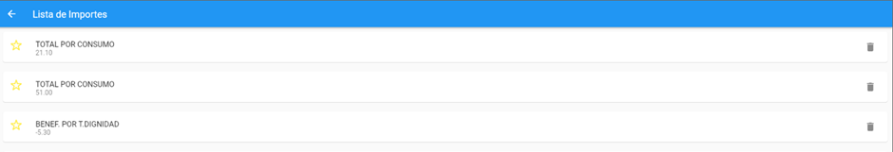

En el botón de “ver datos” podemos ver una lista de todos los datos relacionados a importes.

Si es que nosotros queremos editar alguno de los datos tenemos que dar click en alguno de los datos ya antes mencionados y podremos ver una ventana parecida a la de arriba en la cual podemos cambiar los datos que se muestran.

* 1. Ventana para la generación de facturas.

Esta es la ventana de creación de factura, esta ventana es la que tiene toda la lógica para crear la misma ya que toma en cuenta diferentes cosas como la localidad y la categoría. En esta ventana se cuenta con diferentes campos de texto los cuales tienen funciones diferentes, los campos de texto que son de: nombre, localidad y consumo son campos automáticos esto significa que cuando seleccionas un cliente estos mismos se llenan de forma automática, los campos de texto de “descripcion” son datos que el administrador tiene que llenar para la generación de la factura. Se tiene mas campos como son los de ingreso de fecha los cuales son para la fecha de emisión y el de caducidad, se cuenta con un combo box el cual sirve para seleccionar a algunos de los clientes anteriormente ya creados, después tenemos dos mas, que son para seleccionar el importe y la categoría,

por ultimo tenemos botones de: ver datos e insertar.

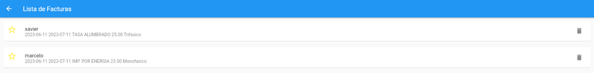

Cuando apretamos el botón de “ver datos” se ve un listado de datos en los cuales podemos hacer diferentes opciones.

Cuando seleccionamos alguno de los datos se nos despliega la ventana de arriba que tiene por función el de editar ese dato en especifico con los campos ya llenados de forma automática.

* 1. Ventana de simulación de sensor.

En esta ventana se tiene diferentes campos de texto y diferentes botones. Los campos de texto sirven para la simulación de la tecnología “LoRa”, el botón de ingreso de datos tiene como función el simular el paso de tiempo de 30 días esto hace que el consumo se multiplique por 30, cuando esto termina se envía los datos directamente a la factura con el usuario debido en paralelo de su localidad y el consumo.

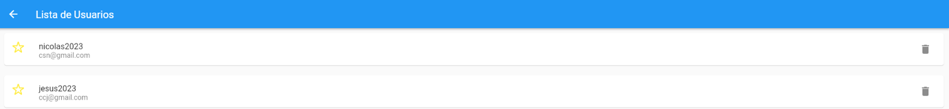

En el momento que apretamos el botón de ver datos podemos ver el listado de todos los datos que fueron simulados donde se puede ver el usuario y el correo al cual la simulación fue agregada.

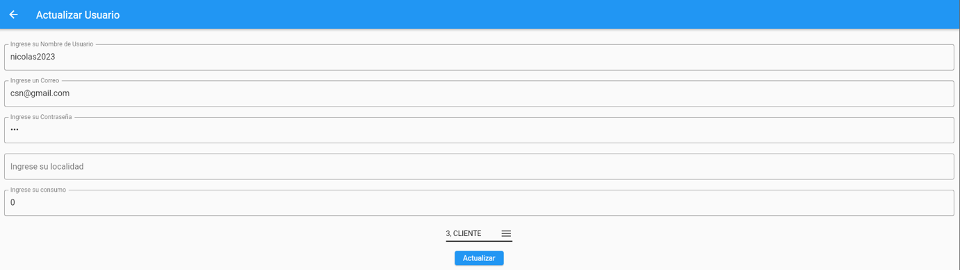

Como las ventanas anteriores si seleccionamos algún dato podemos actualizar sus datos y los campos se llenan de forma automática.

* Ventana de Cliente.
  1. Ventana principal del Cliente.

En el momento que el cliente inicia sesión se muestra la siguiente ventana la cual tiene opciones mas reducidas esto debido al control de sesiones con el que cuenta la aplicación.

* 1. Ventana “Sobre la Empresa”.

En esta ventana podemos ver la información básica de la empresa “elfec” la cual aporta la información básica que necesita el usuario para comunicarse con los mismo.

* 1. Ventana de Facturación.



Cuando el usuario entra a la ventana de facturación, puede ver la factura emitida anterior mente con todos los datos necesarios entre ellos los del consumo.